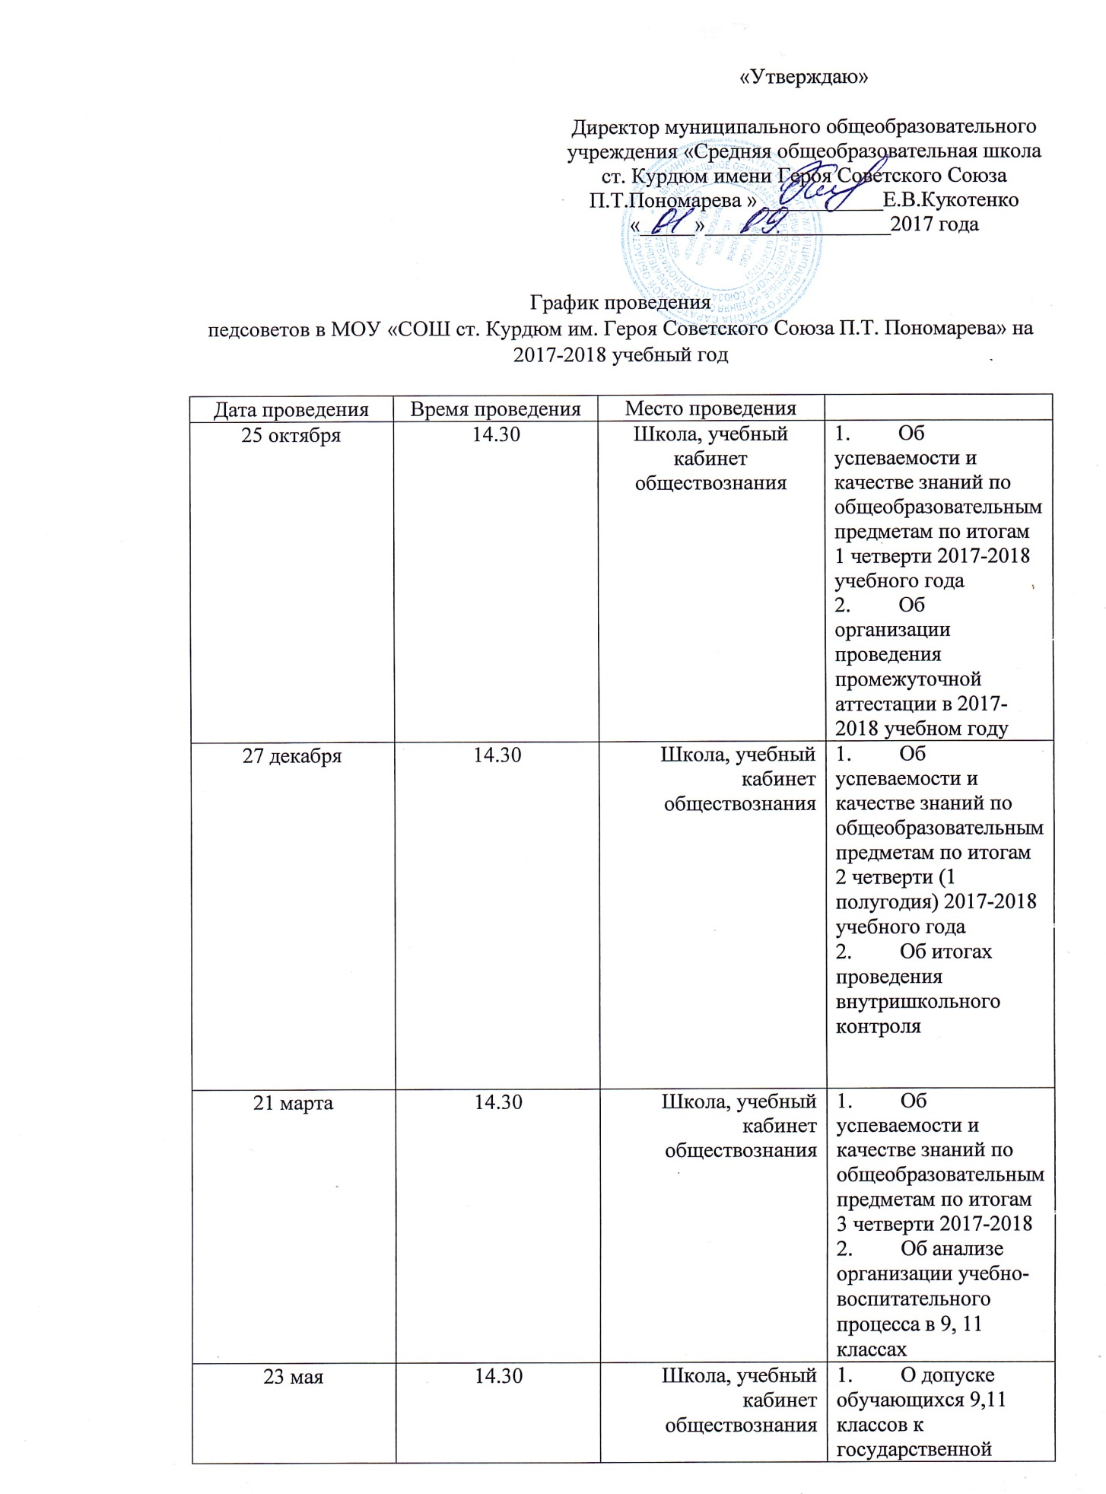

итоговой аттестации
2.О проекте учебного плана на 2017-2018 учебный год
3. О предварительной тарификации педагогических работников
4.Об успеваемости и качестве знаний по общеобразовательным предметам по итогам 4 четверти (2 полугодия)
5.О переводе обучающихся 1-8,10 классов в следующий класс

22 июня | 9.00 | Школа, учебный кабинет обществознания | - Об окончании и результативности освоения обучающимися 11 класса образовательных программ среднего общего образования  - О награждении медалью за особые успехи в обучении обучающегося 11 класса Яковлева Леонида  - Об окончании и результативности освоения обучающимися 9 класса образовательных программ основного общего образования

